Здравствуйте!
Тема урока: Примеры коротких программ, выполняющих много шагов по обработке небольшого объема данных
Немного повторения
Особенностью программирования является то, что для решения одной и той же задачи могут быть созданы разные программы. Вы могли убедиться в этом, программируя ветвления. Рассмотрим пример, показывающий, что и циклический алгоритм может быть запрограммирован разными способами.
Пример:
Напишем программу, в которой осуществляется ввод целых чисел (ввод осуществляется до тех пор, пока не будет введён ноль) и подсчёт количества введённых положительных и отрицательных чисел.
Так как здесь в явном виде задано условие окончания работы, то воспользуемся оператором repeat.
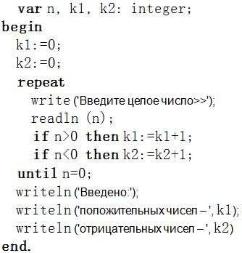

Имеющееся условие окончания работы можно достаточно просто преобразовать в условие продолжения работы — работа продолжается, пока n≠0. И мы можем воспользоваться оператором while.

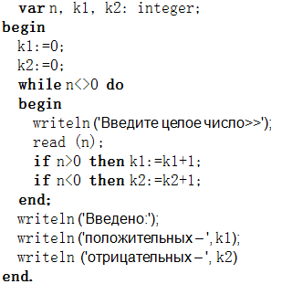
Задание
Запиши программу на языке Паскаль.
Вывести на экран числа от 1 до 29 в обратном порядке.

